岩手県商工会連合会臨時職員（一般事務補助）募集要綱

１ 職 種 一般事務（期限付き臨時職員）
２ 募集人員 １名
３ 応募資格 パソコン操作（ワード・エクセル）が出来る方 自動車免許
４ 勤務地 岩手県商工会連合会
５ 雇用期間 令和４年１２月1日～令和５年２月２８日（更新の場合有）
（雇用開始日についてはご相談の上決定いたします）
６ 選考方法
（１）試 験
公共職業安定所等を通じて公募し、履歴書の書類審査とともに、面接試験により選考します。
（２）面接試験期日及び会場等
ア 試験日時 お申込みいただいた方から書類選考の上、随時面接を行います。
イ 試験会場 岩手県商工会連合会館
（３）応募方法
ア 締 切 随時お申し込みを受け付け致します。
イ 申込み先 岩手県商工会連合会館 商工会支援グループ宛
〒020-0045 盛岡市盛岡駅西通一丁目3－8
（４）応募書類
ア 履歴書 JIS規格のものを使用し、写真を添付してください。
イ 職務経歴書
※ 個人情報の取扱について
本会は受験申込に関する個人情報を採用選考の目的に限り取得・利用するものであるほか、個人情報保護法に基づいた取り扱いをいたします。

７ 待 遇 賃金日額 ６，８８０円～７，８４０円
期末手当 夏冬年２回、各０．５ヶ月分
（通勤手当別途支給、労働保険・社会保険加入）
８時３０分～１７時３０分（８時間勤務）
休日 土・日・祝祭日

※お問い合わせ 岩手県商工会連合会
〒020-0045 盛岡市盛岡駅西通１‐３‐８
℡ ０１９‐６２２‐４１６５
Email： soumu@shokokai.com
担当：商工会支援グループ 採用担当
○商工会連合会館 地図
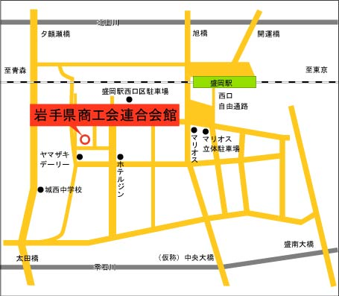

杜の大橋

